# Digital Digits – 300pt (Ming):

* Cái hàm “digital root” thực ra là số dư khi chia cho 9 nên mình chỉ cần DP (đến chữ số thứ i, chia 9 dư j) là xong.
* Code 1 dòng:

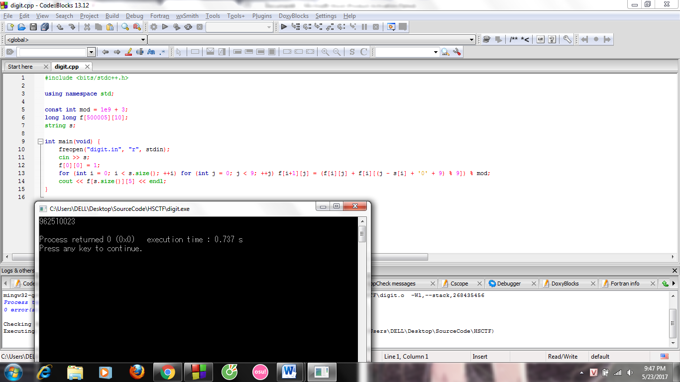

* Flag: “962510023”